https://doi.org/10.23913/ride.v14i27.1655
Artículos científicos
Comportamiento del consumidor en la valoración y apreciación de productos artesanales mexicanos a través del social marketing

Consumer behavior in the evaluation and appreciation of Mexican handcrafted products through social marketing

Comportamento do consumidor na valorização e valorização dos produtos artesanais mexicanos através do marketing social

Diana-Citlali Cárdenas-Damián
Instituto Politécnico Nacional, México
dcardenas@alumnoipn.com.mx
https://orcid.org/0000-0002-0380-9513

Jesús-Antonio Álvarez-Cedillo
Instituto Politécnico Nacional, México
jaalvarez@ipn.mx
https://orcid.org/0000-0003-0823-4621

Alejandro Rodríguez-Rodríguez
Universitat Politècnica de València, España
alrodro1@upv.es
https://orcid.org/0000-0002-1111-8499

Teodoro Álvarez-Sánchez
Instituto Politécnico Nacional, México
talvarezs@ipn.mx
https://orcid.org/0000-0002-2975-7125

Resumen
El arte artesanal es una actividad subjetiva para el espectador, ya que su percepción puede variar según las circunstancias y el contexto que lo rodea. Incluso la valoración económica de este tipo de obras es subjetiva, lo que puede resultar en una remuneración insuficiente o, por el contrario, en una cotización elevada en el mercado. Por eso, este trabajo se centró en determinar cómo las redes sociales pueden influir en el valor de los productos artesanales. Para ello, se empleó una metodología cualitativa, de naturaleza exploratoria y descriptiva, respaldada por una revisión bibliográfica exhaustiva que abarcó trabajos recientes indexados en bases de datos como JCR, Scopus y Latindex. La metodología utilizada se sustentó en la teoría fundamentada y en los principios del interaccionismo simbólico de Mead. El área de estudio se limitó al ámbito de la joyería artesanal, dado que en este sector se sigue trabajando de manera artesanal, incluso cuando incorpora diversas tecnologías para mejorar su producción. Para recabar la información, se llevaron a cabo entrevistas con propietarios de negocios en la ciudad de México, y cada caso fue analizado en relación con su presencia y estrategia en el entorno digital. Los resultados obtenidos permiten comparar la situación de estas empresas durante y después de la pandemia del SARS-CoV-2 con el fin de comprender las mejoras y los resultados derivados de su participación en las redes sociales y evaluar la valoración estimada de sus productos.
Palabras clave: comportamiento del consumidor, productos artesanales mexicanos, social marketing, redes sociales, pequeñas y medianas empresas.

Abstract
Handmade art is a subjective activity for the viewer, who can change their perspective on the object according to the user's circumstances and the surrounding context. The valuation of artisan art in economic terms is also subjective and can become poorly paid or escalate to the high-cost market. In this research work, we highlight how social networks can improve the value of a craft product. Our research carries out exploratory, descriptive, and bibliographic qualitative research in recent works published in the literature with JCR, Scopus, and Latindex indices. The methodology used produced the fundamental theory enriched in Mead's Symbolic Interactionism. Our research was limited to the artisanal jewelry sector because it is a one hundred percent handmade process when its activity is even strengthened with various technologies. Interviews were conducted with business owners in Mexico City, and each case was analyzed in its digital implementation. Our results show and compare the situation of these companies during and after the SARS COV-2 pandemic to find out the improvements and results of their foray into social networks to analyze the estimated valuation.
Keywords: Consumer behavior, Mexican artisan products, social marketing, social networks, small and medium-sized companies

Resumo
A arte artesanal é uma atividade subjetiva para o espectador, pois sua percepção pode variar dependendo das circunstâncias e do contexto que a cerca. Mesmo a valorização económica deste tipo de trabalho é subjetiva, o que pode resultar numa remuneração insuficiente ou, pelo contrário, num preço de mercado elevado. Portanto, este trabalho focou em determinar como as redes sociais podem influenciar o valor dos produtos artesanais. Para isso, utilizou-se uma metodologia qualitativa, de natureza exploratória e descritiva, apoiada por uma exaustiva revisão bibliográfica que incluiu trabalhos recentes indexados em bases de dados como JCR, Scopus e Latindex. A metodologia utilizada baseou-se na teoria fundamentada e nos princípios do interacionismo simbólico de Mead. A área de estudo limitou-se ao ramo da joalharia artesanal, tendo em conta que este sector continua a trabalhar de forma artesanal, mesmo quando incorpora diversas tecnologias para melhorar a sua produção. Para coletar informações, foram realizadas entrevistas com empresários da Cidade do México e cada caso foi analisado em relação à sua presença e estratégia no ambiente digital. Os resultados obtidos permitem-nos comparar a situação destas empresas durante e após a pandemia SARS-CoV-2, de forma a compreender as melhorias e resultados derivados da sua participação nas redes sociais e avaliar a valorização estimada dos seus produtos.
Palavras-chave: comportamento do consumidor, produtos artesanais mexicanos, marketing social, redes sociais, pequenas e médias empresas.
Fecha Recepción: Enero 2023 Fecha Aceptación: Julio 2023

Introducción
En México, debido a la pandemia del SARS-CoV-2, el 48 % de las pequeñas y medianas empresas (pymes) se vieron en la necesidad de vender sus productos en línea como una medida para mantener activas sus operaciones, lo cual representó para ese sector un avance tecnológico significativo (Guarneros, 28 de julio de 2021).
Sin embargo, en la actualidad las empresas de todos los tamaños todavía enfrentan desafíos para aprovechar plenamente el potencial de las redes sociales y para utilizar sus sitios web de manera efectiva, lo cual les podría brindar beneficios aún mayores. Esta problemática es particularmente evidente en México, especialmente entre las pequeñas y medianas empresas que disponen de recursos limitados.
Debido a esta situación, en el presente trabajo se intenta responder la siguiente interrogante: ¿cómo deben las marcas artesanales utilizar las redes sociales para mejorar el valor de sus productos?
Esta pregunta surge porque, en los últimos años, las redes sociales se han convertido en un canal de comercialización de gran importancia, en especial durante la pandemia del SARS-CoV-2, cuando jugaron un papel fundamental para la supervivencia y el crecimiento de millones de empresas (Heredia Bustamante et al., A., 2022), lo cual fue posible gracias a que en la actualidad el 60 % de la población mundial tiene acceso a Internet (Thirión y Valle Zárate, 2018).
Por ese motivo, el estudio de las redes sociales como un fenómeno mediático es esencial para mejorar la comunicación asertiva y construir comunidades leales. Estas acciones y estrategias son cruciales para fortalecer el posicionamiento de las pequeñas y medianas empresas, especialmente aquellas que se dedican a la producción artesanal, ya que contribuyen al desarrollo de las economías locales y regionales de México.
En palabras de Cueva et al. (2021), el marketing social es una herramienta capaz de influir positivamente en el comportamiento de los usuarios, alentar o desalentar acciones, incrementar la participación y la lealtad hacia las marcas o grupos sociales, y cómo esto repercute en la mejora de la posición y la imagen corporativa. Además, contribuye a la retención de productos en la mente del consumidor, lo que a su vez influye en su comportamiento de compra.
Por ello, se realizó un análisis exhaustivo de la presencia de marcas artesanales en las redes sociales, con un enfoque particular en cómo estas marcas pueden establecer una identidad distintiva en un entorno altamente competitivo. Además, se examinó la información disponible en otras redes sociales relacionadas con el mercado, como las orientadas al social marketing y los influencers que tienen vínculos con marcas artesanales (Armano, 18 de enero de 2011). El propósito fue observar y cuantificar el contenido de marketing que genera un impacto significativo y que podría funcionar como estrategias cruciales para las marcas artesanales.

Marco teórico
Las redes sociales se han convertido en un elemento mediático clave para que las empresas, de todos los tamaños, promocionen sus productos (Gil-Or, 2010; Clemente y Atienza, 2019). En el caso de las marcas emergentes, y en especial aquellas dedicadas al campo de la artesanía en las regiones rurales de México, las redes sociales les han permitido establecer una relación más estrecha entre los usuarios, los productos y la marca, lo cual les ha permitido fidelizar a los clientes y lograr un mejor posicionamiento como una marca de alto valor. Esto ha sucedido porque las redes sociales se han convertido en un entorno ideal para transmitir mensajes publicitarios, generar confianza en ellos (Gangadharbatla, 2008) e incluso influir en el comportamiento de los consumidores (Cueva et al., 2021).
Al respecto, es importante comprender que las redes sociales, tanto en el ámbito virtual como en el mundo real, representan una red de conexiones emocionales y líneas de pensamiento compartidas que unen a dos o más individuos. En otras palabras, estas tecnologías se aprovechan de que los seres humanos somos inherentemente sociales y buscamos la pertenencia, la complementación, el encuentro y la identificación con otros (Gil-Or et al., 2015).
De este modo, se han creado plataformas cuyo objetivo es conectar a personas que comparten intereses o valores comunes, así como facilitar la interacción entre empresas y consumidores (BtoC) o entre empresas e individuos que ofrecen productos y servicios (BtoB). Estas redes sociales ofrecen una conexión rápida y directa, superando las limitaciones físicas y fomentando la interacción dentro de la comunidad, lo que a su vez contribuye a construir la confianza entre sus miembros (Rėklaitis y Pilelienė, 2019). Por esta razón, las redes sociales han ganado una gran relevancia en las sociedades altamente digitalizadas.
A nivel empresarial, las redes sociales se han convertido en las plataformas preferidas para conectarse con los consumidores y clientes potenciales. Además, han demostrado ser herramientas efectivas para la creación de publicidad a gran escala a un costo relativamente bajo en comparación con los métodos tradicionales, como la publicidad impresa, en radio y televisión.
Por ejemplo, el sector de la moda ha sido uno de los más beneficiados durante la pandemia de SARS-CoV-2, particularmente en el mercado de ventas en línea, donde se ha convertido en uno de los principales inversores en publicidad en línea. Como señalaba Eco (2000), la moda es una forma de comunicación, y Paricio (2000) refuerza esta idea al afirmar que esta no puede existir sin comunicación, ya que para que la moda sea aceptada y consumida, primero debe ser conocida y seguida (Del Olmo, 2005). En este contexto, las redes sociales han desempeñado un papel fundamental al permitir que las marcas se comuniquen activamente con sus consumidores, con lo cual han mejorado la gestión de sus estrategias de marca y su capacidad para conectarse con los consumidores (Cristófol et al., 2019).
Ahora bien, con el propósito de crear marcas más humanas —con identidades detrás de ellas y aprovechando los algoritmos de contenido— las empresas comenzaron a buscar personas que reflejaran sus estrategias y filosofías, lo que dio origen a la profesión emergente de los influencers. Según Bakshy et al. (2011), los influencers deben poseer credibilidad, experiencia, entusiasmo y capacidad de conectar con su audiencia. La confianza, por tanto, es un factor de suma importancia, ya que, si una persona no la transmite, es poco probable que se convierta en un influencer digital (Clemente y Atienza, 2019).
En cuanto a la percepción de los consumidores sobre el impacto de los influencers en la compra de productos —según Clemente y Atienza (2019)—, esta depende de tres factores importantes:
- Parecer desinteresado: Sujetos que actúan de forma consistente y honesta, lo que aumenta la confianza en sus opiniones.
- Empatía: Mide la calidad de las interacciones.
- Percibido como experto: Contiene variables que son consideradas propias de una persona que domina un tema, es decir, transmite manejo y control de lo que habla, parece tener un alto nivel de conocimientos o está al día de las nuevas tendencias.
Con base en estos tres factores, las empresas deberían buscar colaborar con influencers que hayan cultivado una comunidad activa de seguidores que compartan los valores y principios de la marca, pues cuando estas tres características no son evidentes en un influencer, las campañas pueden no generar resultados positivos en términos de adquisición de nuevos clientes potenciales ni conversiones directas de ventas.
Por su parte, Lenderman (2008) señala que, en el panorama publicitario, a las personas les preocupa cada vez menos lo que las marcas son y lo que dicen. Esto se debe a la abrumadora cantidad de publicidad a la que las personas están expuestas, tanto en medios físicos como digitales. Reforzando este punto, el estudio Meaningful Brands de Havas Media (2013) indica —con una muestra de más de 134 000 personas en 23 países y luego de evaluar a más de 700 marcas de 12 sectores diferentes (incluyendo a 14 500 personas y 107 marcas en España)—, que al 73 % de las personas no les importaría que las marcas desaparecieran, pues consideran que solo el 20 % de estas aportan calidad de vida.
En este sentido, y de acuerdo con Jansom y Pongsakornrungsilp (2021), la percepción de la calidad de vida está estrechamente relacionada con la forma en que los consumidores valoran las marcas de lujo, lo que influye positivamente en sus intenciones de compra. Esto se logra a través de la apreciación del valor social, personal y conspicuo de estas marcas; es decir, cuando los consumidores perciben un alto valor social en las marcas de lujo, esto tiene un impacto positivo en su disposición para adquirirlas. El desafío continuo, por ende, radica en captar la atención del consumidor y conectarse con sus emociones.
Para los profesionales del marketing, las estrategias que despiertan el interés de los algoritmos y la acción de los usuarios a menudo implican elementos de azar, sorpresa y un instinto de consumo, variables que a menudos son calificadas como serendipia (Brognara Roberto, 2022). Por eso, la falta de experiencias significativas puede llevar al agotamiento del consumidor, lo que resulta en anuncios con poco impacto o que son completamente ignorados. Para evitar este problema, es esencial utilizar conjuntos de datos más amplios que incluyan información personal y contextual, lo cual permite que los algoritmos de recomendación reconozcan y presenten ofertas que sean pertinentes y atractivas para cada usuario (White y Samuel, 2019).
Debido a lo anterior, se afirma que la economía se caracteriza por ser informacional y global (Cristófol et al., 2018), pues el éxito de las unidades y agentes económicos depende en gran medida de su capacidad para gestionar y divulgar eficazmente la información, lo cual ha aumentado de manera considerable gracias al internet. Como resultado, cada producto se encuentra compitiendo por la atención de los consumidores en un mercado más amplio y con una mayor cantidad de opciones en comparación con la época en que los mercados eran principalmente nacionales. En esta nueva realidad, los productores necesitan adquirir nuevas habilidades, además de las competencias tradicionales en gestión y comercialización, para asegurar que sus productos se destaquen y ganen visibilidad (García, 2015).
Ahora bien, aunque se suele creer que las redes sociales pueden funcionar como herramientas de comunicación, también se debe considerar un desafío implícito de dicho recurso, ya que los usuarios tienen una atención promedio de apenas cinco segundos, de ahí que se pueda afirmar que vivimos en una “economía de la atención”. Por ello, expertos en marketing y creadores de contenido con cuentas activas en redes sociales recomiendan que el 80 % del contenido que se comparte debe ser valioso para el público y lo suficientemente atractivo como para que los usuarios quieran guardarlo, mientras que el restante 20 % del contenido puede estar más orientado a la venta directa de productos o servicios.
Para ser consideradas auténticas, las marcas deben asociarse con individuos que tienen una genuina afinidad por el valor intrínseco del producto (Holt, 2002). Según Cárdenas y Orozco (2020), el producto social debe ser visto como un concepto intangible que se transforma en creencias, valores o actitudes que el público objetivo debe adoptar. Su propósito es que los miembros de la sociedad se identifiquen o se empoderen con la causa social. La implementación de estrategias de marketing social tiene un efecto positivo en la imagen y reputación de la empresa ante la sociedad, lo que puede influir indirectamente en el comportamiento de compra de los consumidores (Cueva et al., 2021).
Ahora bien, retomando el caso de las empresas artesanales, las cuales cuentan con presupuestos limitados para la publicidad o carecen de conocimientos en este ámbito, una estrategia efectiva es personalizar su marca, dándole un rostro o incluso involucrando a las personas que forman parte del negocio. Esto implica la creación de contenido valioso que contribuya a construir y comunicar la esencia de la marca. Para eso, es importante evitar que todo el contenido compartido tenga un enfoque comercial constante, ya que las redes sociales son un espacio para fortalecer y construir una comunidad que comparta los valores de la marca.
Para los productos artesanales, a diferencia de los completamente industrializados, su naturaleza puede representar una ventaja, ya que cuentan con un valor de identidad intrínseco impregnado por la esencia humana de cada detalle. Estos productos pueden reflejar las raíces de la comunidad en la que se crean, pues contienen aspectos culturales de determinadas regiones, lo cual brinda un valor añadido que crea una conexión emocional y una identificación con la comunidad.
Al considerar el marketing social como parte de una estrategia más amplia de cambio social, Lambin (1986) reconoce que este cambio puede manifestarse en cuatro niveles diferentes, desde el más simple hasta el más complejo: cognitivo, de acción, de comportamiento y de valores. El cambio cognitivo implica que las personas adquieran una comprensión y conocimiento que los lleva a realizar una acción específica en un momento particular. El nivel de comportamiento se refiere a que los consumidores adopten un determinado patrón de conducta. Para ello, es fundamental entender el producto como algo intangible, un símbolo que representa y comunica un mensaje, más que simplemente un bien material. A través de él y de su comunicador, ya sea una persona o una marca, expuesto en las redes sociales, se pueden generar valores o actitudes que el grupo objetivo debe adoptar. Por esta razón, es esencial crear contenido que vaya más allá de lo comercial, y fomente la creación de una comunidad al transmitir mensajes clave y, de este modo, construya confianza y fidelización.
La estrategia principal debe estar centrada en la conexión emocional con el arquetipo del usuario objetivo, alineando su estilo de vida con las creencias de las personas que representan la marca o que ofrecen el producto. Esto debe hacerse tanto a nivel funcional como emocional. Es aquí donde la herramienta de contar historias, conocida como storytelling, desempeña un papel fundamental en el marketing y la creación de productos. A través de ella, se busca empatizar y sumergirse en la vida cotidiana del usuario objetivo para comprender sus pensamientos, circunstancias, preferencias y disgustos, lo cual permite llegar al mensaje clave para abordar sus problemas o conectarse con él de manera más efectiva.
A partir de lo anterior, se puede asegurar que existen tres claves esenciales que las marcas deben seguir para tener éxito en sus estrategias de venta en las redes sociales. En primer lugar, deben desarrollar una esencia personal distintiva y un mensaje que se conecte de manera clara con su audiencia. En segundo lugar, es fundamental analizar y comprender las métricas generadas al compartir contenido en sus perfiles y en las historias temporales, lo que sirve para descubrir qué contenido genera un mayor impacto e interacción con la audiencia. Con esta información, la marca puede dar el siguiente paso crucial: la publicidad pagada, lo cual permitirá que la marca llegue de manera más efectiva a su público objetivo y recabe datos precisos para analizar sus métricas.
Además, cabe destacar que la lealtad del cliente, usuario o consumidor también está determinada por la capacidad de interactividad y cocreación de valor que pueda fomentar la marca. Esto se puede lograr mediante una atención oportuna al cliente mediante la cual se le motive a ofrecer sus opiniones y recomendaciones en blogs, foros y otros medios similares (Ballesteros, 2019).
Por otra parte, y en cuanto a los estudios más relevantes relacionados con el presente artículo de investigación, cabe destacar los datos proporcionados por el Instituto de Estadística de España (INE), los cuales ofrecen un panorama sobre el uso de internet en ese país el año 2021 en diferentes grupos de edad. Los resultados revelan que el grupo de edad más activo en internet corresponde a la generación de 16 a 24 años (99 % de usuarios frecuentes). En segundo lugar, se sitúan las personas de 25 a 34 años, con el 98 % y, en tercer lugar, el grupo de 35 a 44 años, con el 97.6 %. Es interesante destacar que incluso en grupos de edad más avanzada, como el de 45 a 54 años (95.7 %), 55 a 64 años (88 %), y 65 a 74 años (68 %), se registra un notable nivel de actividad en línea. Esto demuestra claramente que el uso de internet y las tecnologías de la información y comunicación (TIC) está en constante crecimiento, sin importar la edad de los usuarios.
En cuanto a las actividades más populares realizadas por los internautas españoles en 2021, se destaca que el 74 % utilizó internet para buscar información sobre bienes y servicios, mientras que el 64.7 % participó activamente en el uso de redes sociales. De hecho, la figura 1 muestra el porcentaje de personas, divididas por género, que han comprado por internet hasta el año 2021. En dicha figura resulta evidente el aumento en las compras en línea, a medida que el mundo del World Wide Web ha continuado su crecimiento y ha incrementado el flujo de datos y la participación de usuarios.

Figura 1. Porcentaje de compras a través de internet
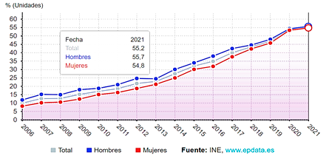
Fuente: INE (2022)
Ahora bien, en la presente investigación se emplearon entrevistas en profundidad para personas que laboraban en pequeñas y medianas empresas (pymes) del sector de la joyería de México para conocer sus experiencias sobre el uso de redes sociales y las plataformas en línea, tanto durante como después de la pandemia del SARS-CoV-2.
El propósito de este artículo fue llevar a cabo un análisis exhaustivo del impacto de las redes sociales en el comportamiento de compra de los consumidores, así como en la valoración, apreciación y adquisición de productos en las pequeñas y medianas empresas dedicadas a la joyería artesanal. Nuestra hipótesis se centra en la importancia de construir una marca sólida y una identidad distintiva para establecer un vínculo emocional con los consumidores, lo que a su vez mejora la valoración de la artesanía y contribuye a la fidelización de los clientes.

Metodología
La metodología empleada para el análisis de los datos fue la teoría fundamentada, la cual tiene antecedentes en el interaccionismo simbólico de Mead, y fue propuesta por Glaser y Strauss (1967) y descrita en Campo-Redondo y Labarca Reverol (2009), como se observa en la figura 2. La teoría fundamentada se destaca como una metodología adaptada para investigar la realidad social con el propósito principal de alcanzar una comprensión profunda del funcionamiento del mundo y de la experiencia humana.
Según Glaser y Strauss, la teoría fundamentada es un enfoque de investigación en el cual la teoría se deriva de manera sistemática de los datos recopilados. En otras palabras, no parte de una teoría preconcebida, sino que emerge a partir de los datos con el fin de reflejar fielmente la realidad. Dado que los autores mencionados tenían la intención de crear nuevas formas de comprender y expresar la realidad, eligieron métodos que facilitaran la construcción de teorías. Por lo tanto, la teoría fundamentada se presenta como el enfoque adecuado para este estudio.
Para alcanzar los objetivos de esta investigación, se llevó a cabo un análisis exploratorio y descriptivo basado en la revisión de la literatura relevante sobre el tema, abarcando el periodo de 2008 a 2022. Esta revisión se centró en artículos procedentes de índices reconocidos como JCR, Scopus y Latindex, relacionados con el marketing digital, estrategias digitales, industrias creativas y comportamiento del consumidor. El propósito es comprender cómo los consumidores valoran las marcas y responden a diversas experiencias y estrategias de marketing digital. Cabe señalar que la investigación cualitativa se define como un enfoque que produce resultados y descubrimientos sin emplear procedimientos estadísticos u otros métodos cuantitativos (Foucault, 1999).

Figura 2. Teoría fundamentada propuesta por Glaser y Strauss en 1967
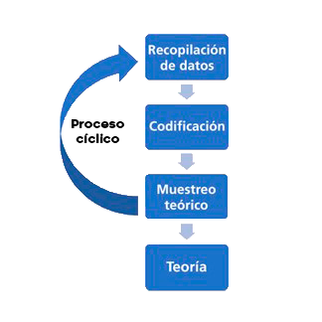
Fuente: Álvarez Cedillo et al. (2022)
El análisis cualitativo se refiere a la reinterpretación racional, y no matemática, con el propósito de descubrir palabras claves o conceptos y relaciones en los datos crudos para luego organizarlos en un esquema teórico (Restrepo-Ochoa, 2013). Estos métodos cualitativos se usan en áreas en las cuales se busca obtener un conocimiento nuevo (Mei‐Hsing Shen, 2020). Existen tres componentes principales en la investigación cualitativa:
- Los datos, que pueden provenir de diferentes fuentes, como entrevistas, observaciones, documentos, registros y películas.
- Los procedimientos utilizados para interpretar y organizar los datos, como
a. Conceptualizar y
b. Reducir los datos,
c. Elaborar categorías, en términos de sus propiedades y dimensiones,
d. Relacionar los datos por medio de una serie de oraciones proposicionales (a estos cuatro se les conoce como codificar).
- Informes escritos y verbales, que pueden presentarse como artículos en revistas científicas, en charlas (por ejemplo, en congresos) o como libros.
Para elaborar el análisis de datos se utilizó Taguette, herramienta de investigación cualitativa gratuita y de código abierto que permite:
- Importar archivos PDF, documentos de Word, archivos de texto y HTML.
- Resalta palabras, oraciones o párrafos y los codifica en clases.
- Trabajar en colaboración con otros usuarios.
- Exportar la codificación obtenida.
Taguette almacena la información en nodos, los cuales están estructurados en jerarquías o árboles para crear topologías. De acuerdo con la metodología empleada, la codificación permite encontrar los elementos que formen las palabras clave o propiedades, y con estas crear las categorías. Al aplicar la técnica de comparación constante, la información hallada de un texto se compara continuamente con otros textos codificados. Las categorías y propiedades que emergen del análisis se combinan con los conceptos clave, lo que permite encontrar ejes de conocimiento. De estas claves, es posible buscar más datos para fortalecer la teoría inicial. La herramienta avisa cuándo se ha alcanzado la saturación de los elementos y las categorías que se están analizando.

Desarrollo
Para el presente estudio se aplicó una breve encuesta a 150 emprendedores de joyerías ubicadas en el centro histórico de la CDMX. La encuesta se efectuó en el año 2022 para determinar cuántos negocios del sector artesanal joyero digitalizaron sus servicios de venta durante el periodo de pandemia por SARS-CoV-2. Las respuestas se muestran en las siguientes figuras.

Figura 3. Pregunta 1: Punto de equilibrio después de la pandemia por SARS-CoV-2
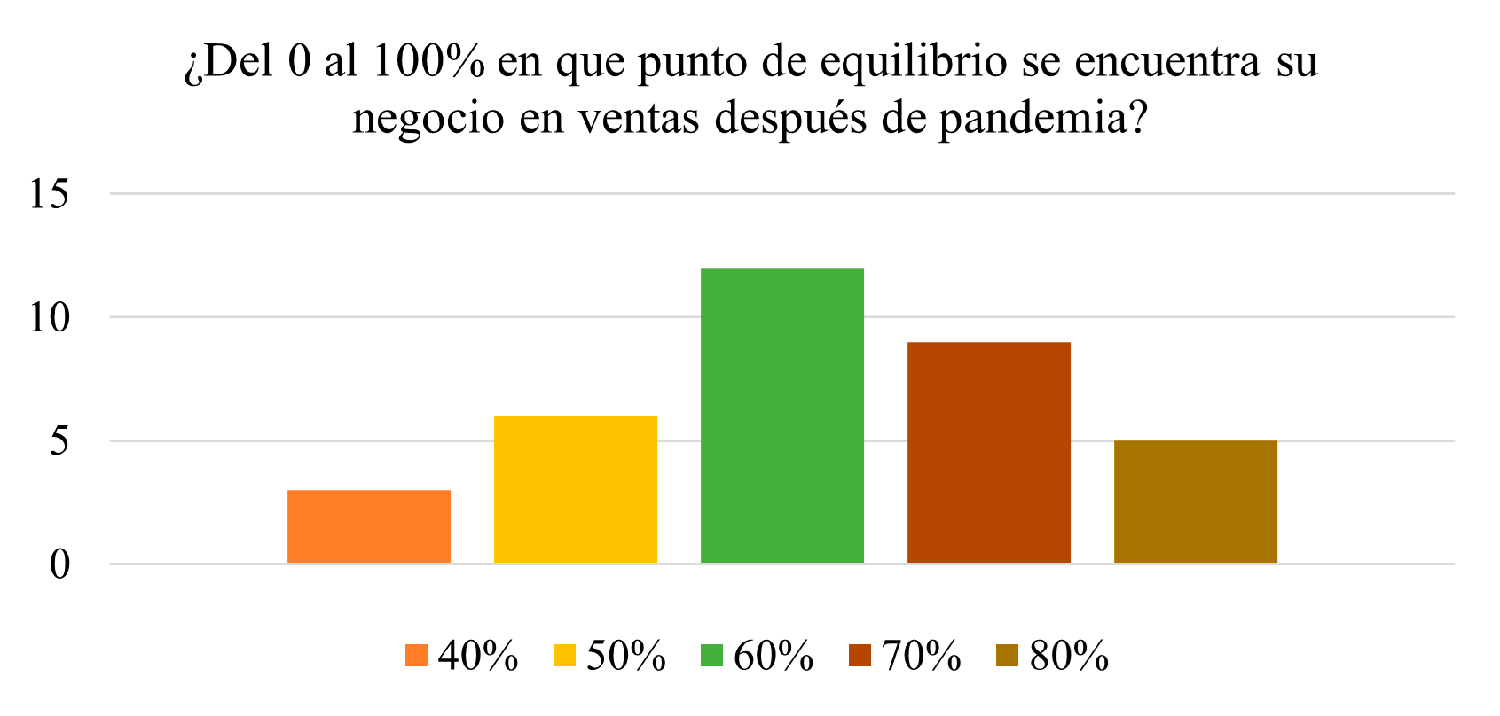
Fuente: Elaboración propia

Figura 4. Pregunta 2: Uso de redes sociales y pagina web
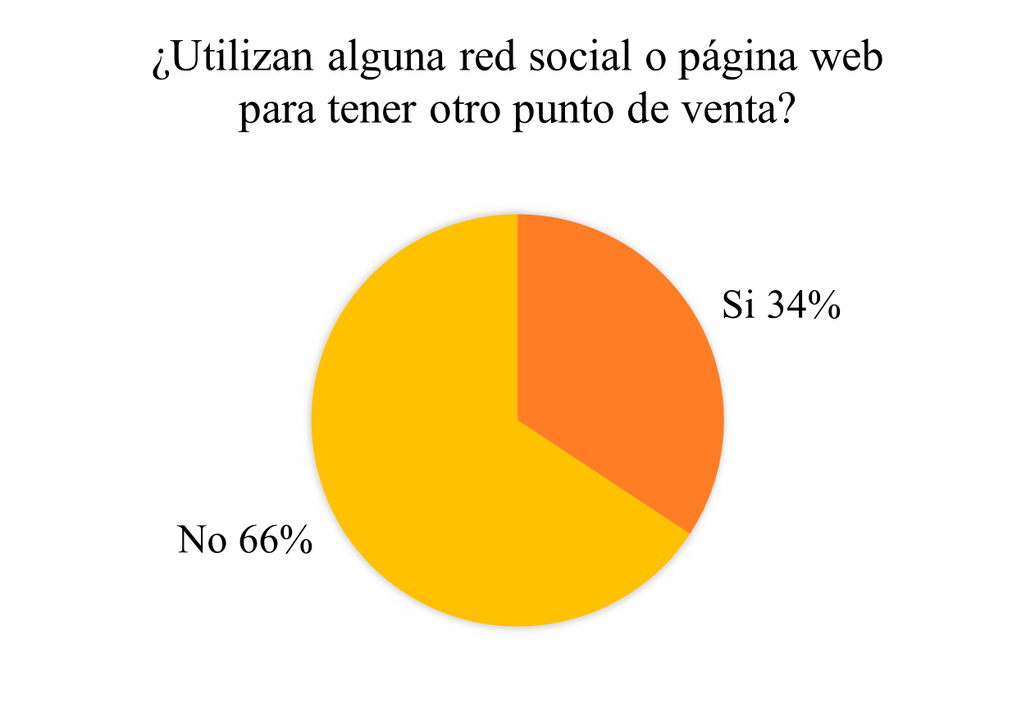
Fuente: Elaboración propia

Figura 5. Pregunta 3: Redes sociales más usadas entre los vendedores
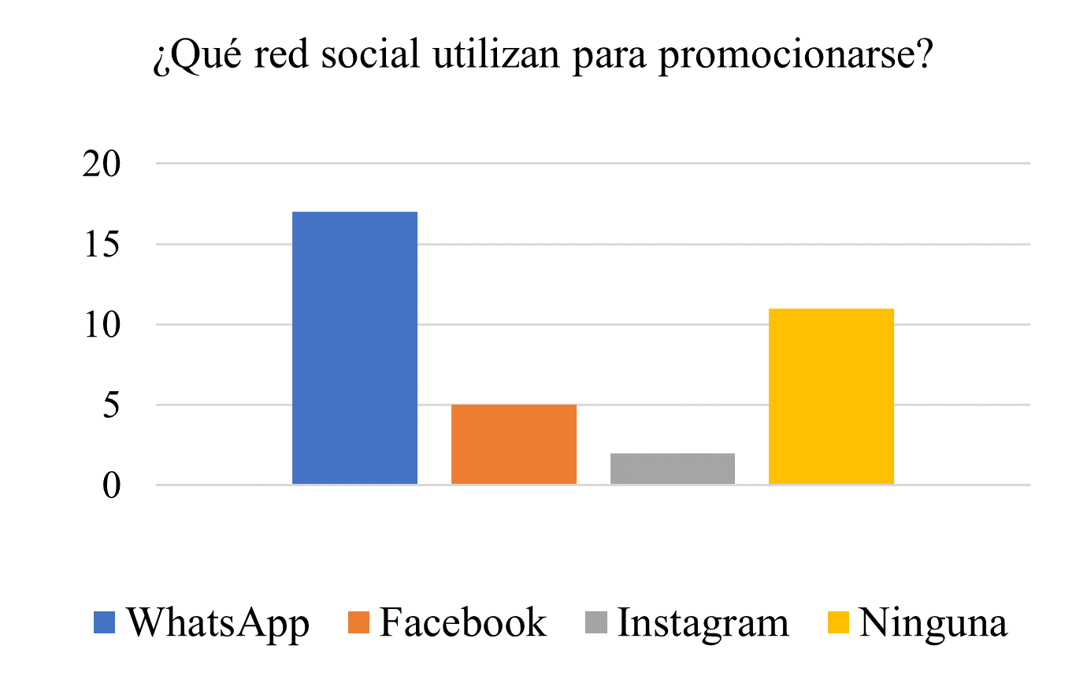
Fuente: Elaboración propia

Figura 6. Pregunta 4: Porcentaje de uso de redes sociales y pagina web
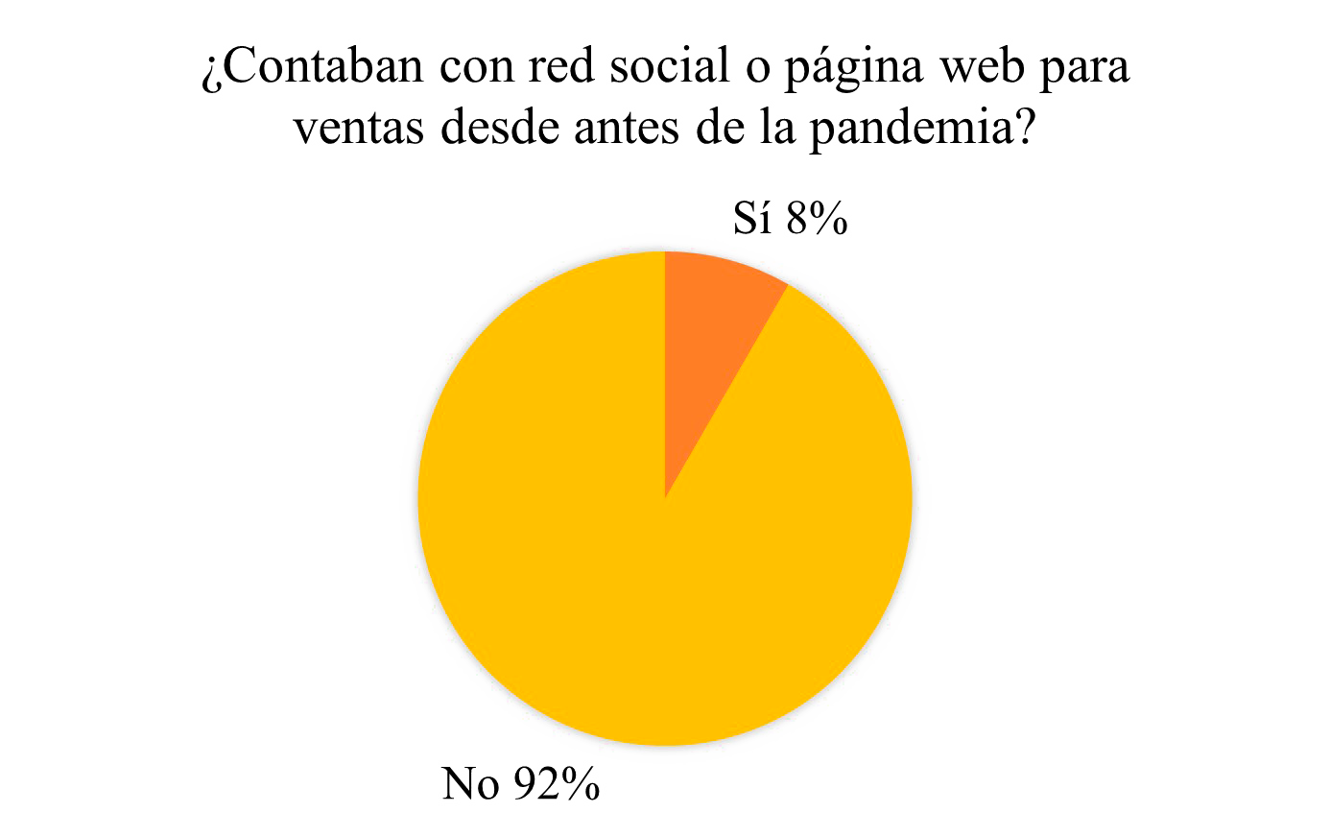
Fuente: Elaboración propia

Figura 7. Pregunta 5: Porcentaje de negocios con equipo de marketing digital
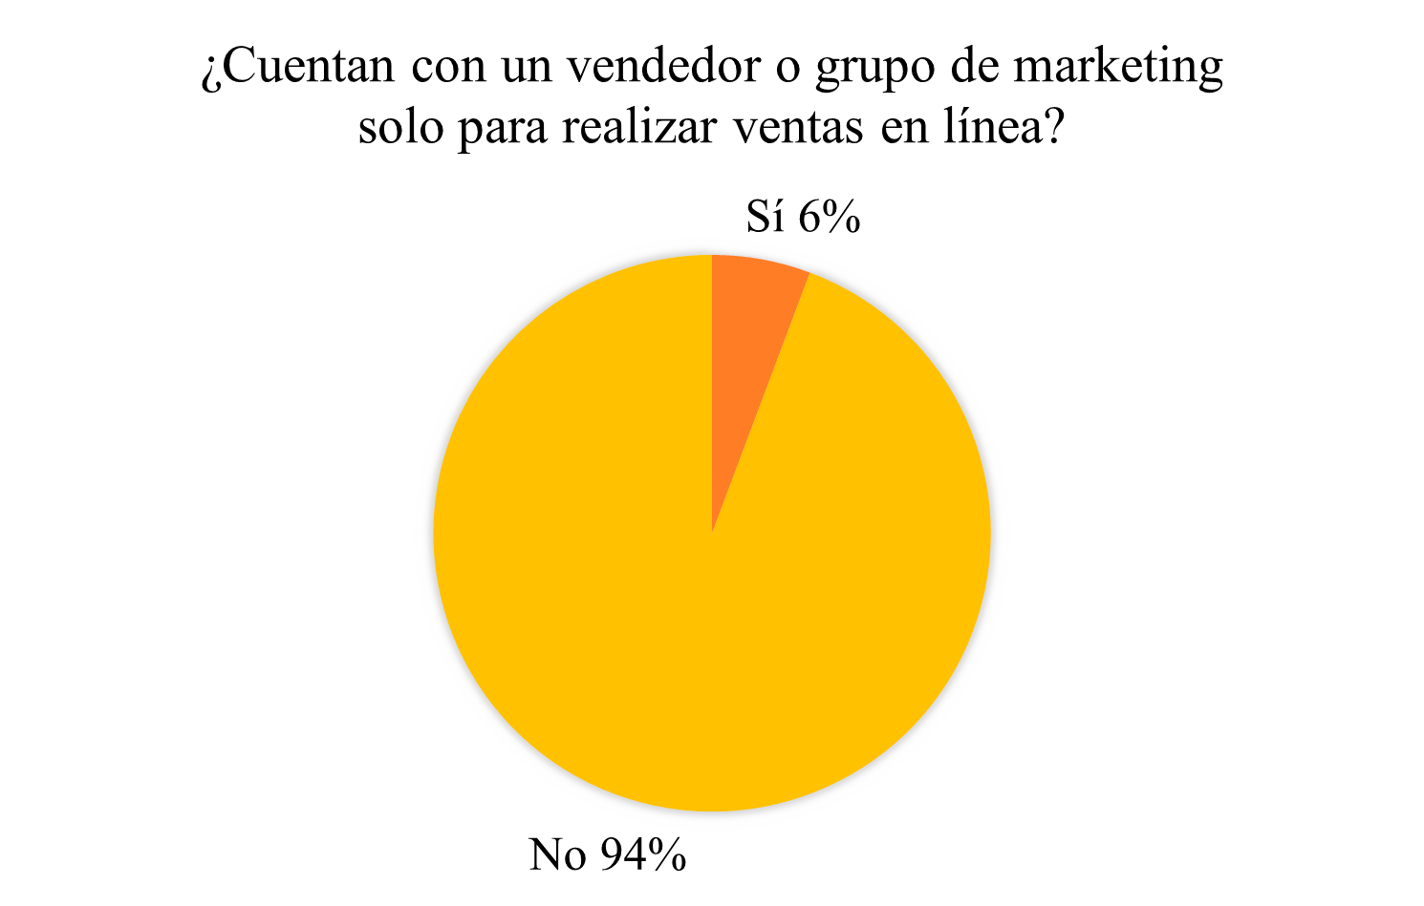
Fuente: Elaboración propia

Figura 8. Pregunta 6: Porcentaje de negocios que realizan pago de publicidad
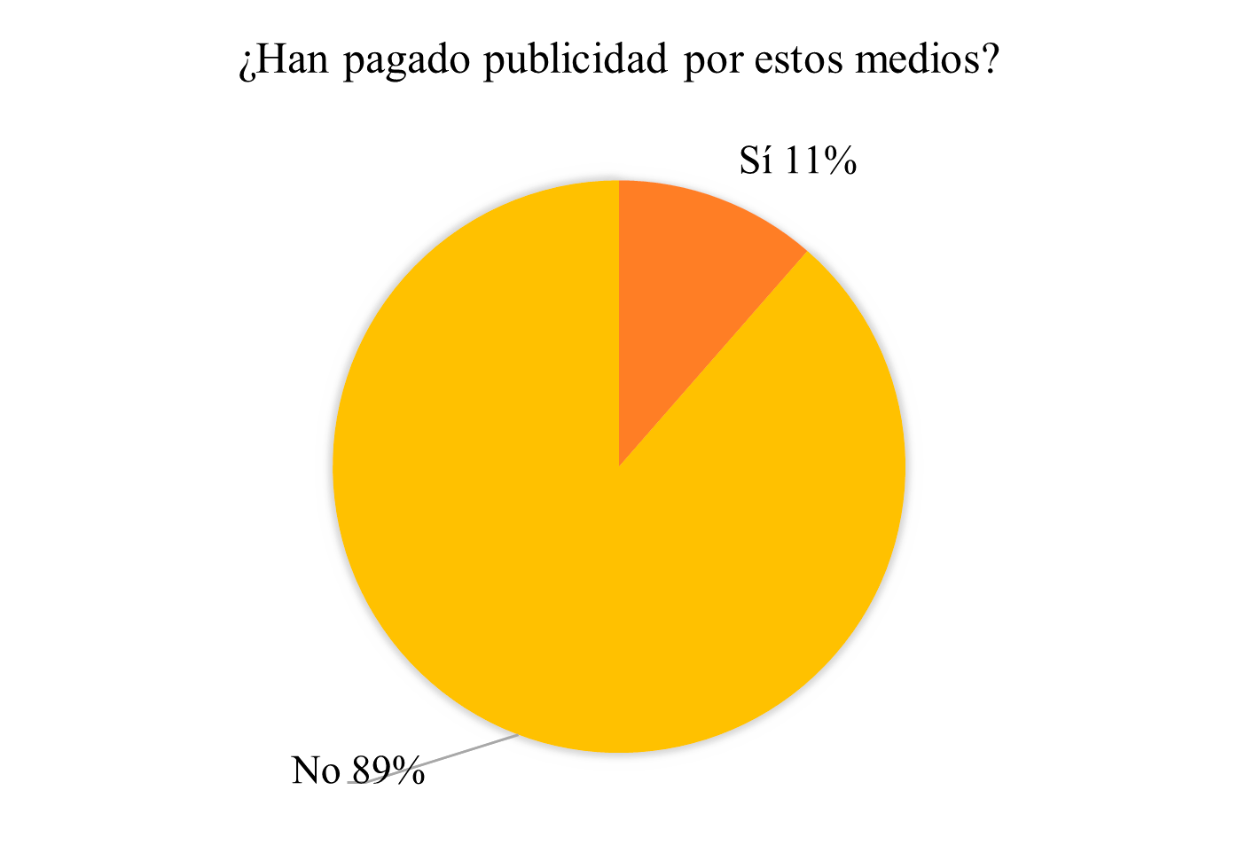
Fuente: Elaboración propia

Figura 9. Pregunta 7: Porcentaje de utilidad de las redes sociales percibida por vendedores
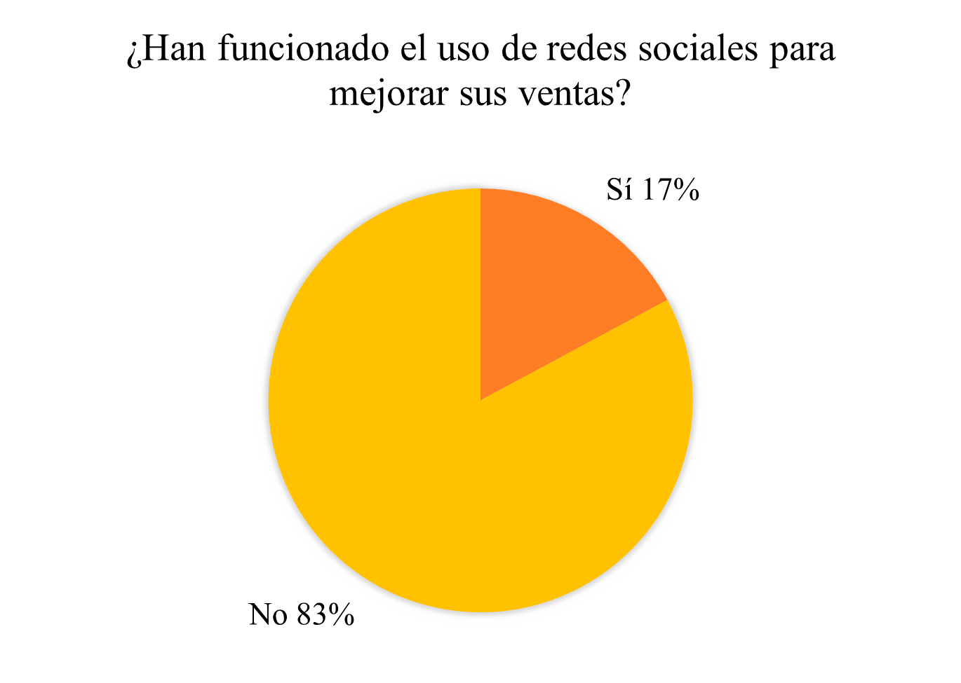
Fuente: Elaboración propia

Figura 10. Pregunta 8: Porcentaje de productores que venden diseño propio
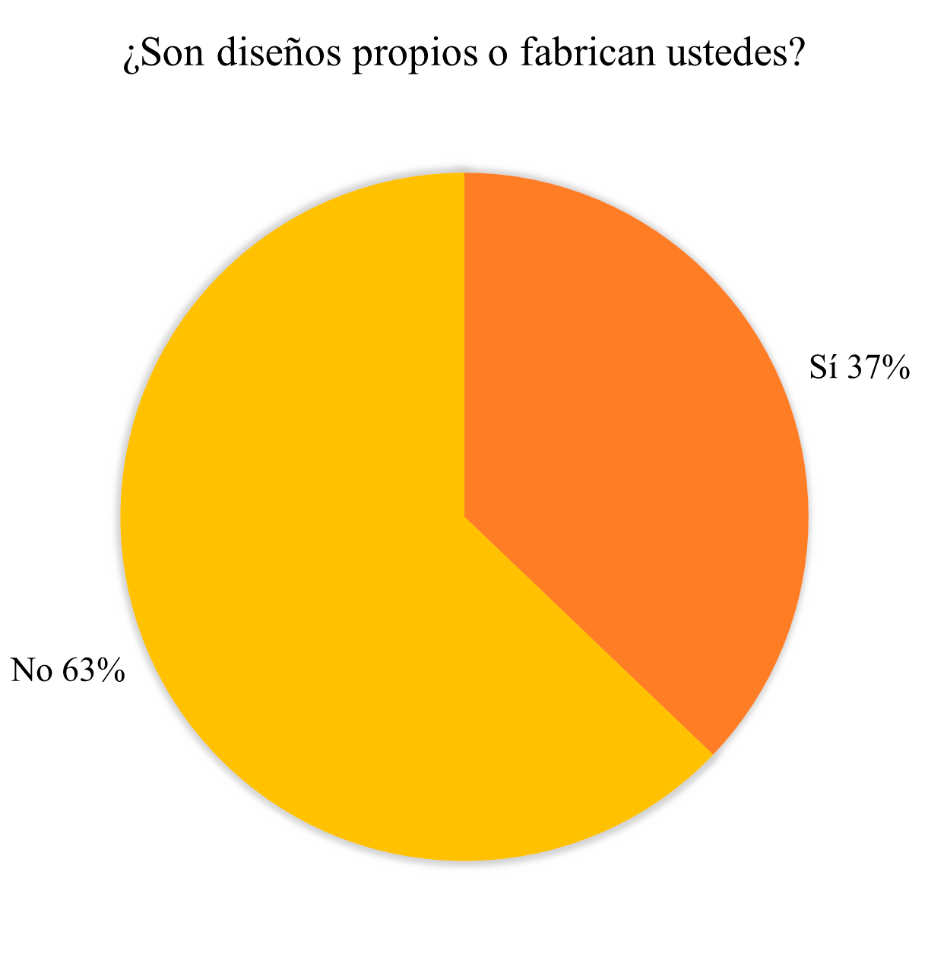
Fuente: Elaboración propia
La tabla 1 muestra los resultados del instrumento.

Tabla 1. Resultados del instrumento aplicado a joyerías del centro histórico de la Ciudad de México
¿Tiene algún comentario del contexto actual que vive el sector joyero?
Comentarios relevantes
- La gente no quiere consumir alhajas por la delincuencia. Hay un bajo consumo de plata y oro por miedo a robos.
- Solo usan Instagram como catálogo. No les ha ayudado a realizar ventas. No hacen publicidad.
- La pandemia sí afecto su negocio, pues al ser lugares muy concurridos, la afluencia de gente bajó por miedo a contagios.
- Fueron de los primeros negocios en volver a cerrar por el rebrote.
- Tras la pandemia disminuyeron los clientes.
- Hay que usar las ventas en línea.
Fuente: Elaboración propia
Luego de la codificación realizada a partir de la aplicación de la teoría fundamental, en la figura 11 se muestran las principales tendencias.

Figura 11. Nube de palabras obtenida por la codificación selectiva
Fuente: Elaboración propia
Como segundo estudio presentado se realizó una breve encuesta (no probabilística y de conveniencia) con el objetivo de identificar la relevancia de redes sociales como estímulo de compra y mejoramiento de las marcas.

Resultados
La encuesta se realizó entre noviembre y diciembre de 2022 a usuarios de las redes sociales (Instagram, Facebook y WhatsApp). De una muestra de 100 encuestados, 65 % fueron mujeres y 35 % hombres entre 15 y 58 años. Las preguntas contaban con respuesta opcional entre sí (algunas veces y nunca). Los resultados obtenidos se presentan en la tabla 2.

Tabla 2. Resultados obtenidos en la encuesta de relevancia de redes sociales como estímulo de compra
Preguntas | Sí | Algunas veces | Nunca
¿Has conocido nuevas empresas que te gusten gracias a las redes sociales? | 78 % | 16 % | 6 %
¿Has realizado compra de productos encontrados o publicitados por redes sociales? | 60 % | 28 % | 12 %
¿Mantienes más presentes algunas marcas o interactúas con ellas por redes sociales? | 56 % | 28 % | 16 %
¿Utilizas redes sociales para buscar o comparar productos? | 52 % | 32 % | 16 %
¿Las redes sociales influyen en tu búsqueda y decisión de compra en línea? | 50 % | 28 % | 22 %
Fuente: Elaboración propia
A partir de los resultados obtenidos, se evidencia un incremento significativo en la cantidad de personas que utilizan activamente las redes sociales como medio de interacción, búsqueda de información, comparación y compra de marcas que están presentes y activas en estas plataformas. Esta información se ve respaldada por los hallazgos del estudio Estrategia de marketing digital y su incidencia en el posicionamiento de la microempresa, realizado por Emanuel Durán (2021). En dicho estudio se llevó a cabo una encuesta con el propósito de evaluar la influencia de las redes sociales en el fortalecimiento de las marcas. Según los resultados, dos tercios de los encuestados consideran que las redes sociales desempeñan un papel fundamental en el posicionamiento y la interacción con las marcas, mientras que la mitad de ellos opina que estas plataformas son cruciales para dar a conocer las microempresas.
En tal sentido, se reconoce que la participación activa de los usuarios en relación con una marca tiende a incrementar su lealtad hacia ella (Roozen y Raedts, 2020). Las redes sociales, por ende, se han consolidado como un pilar fundamental en la estrategia de promoción y una herramienta sólida para fidelizar a los seguidores de las marcas de moda y estilo de vida (Del Olmo et al., 2018).
Además de las preguntas mencionadas anteriormente, la encuesta incluyó otra consulta relevante: ¿qué plataforma influyó más en tu decisión de compra? Entre las opciones de respuesta se incluyeron búsquedas en Google, redes sociales (Facebook, Instagram, TikTok), YouTube e email marketing. Los resultados de esta pregunta se presentan en la figura 12.

Figura 12. Resultados obtenidos en la encuesta de relevancia de redes sociales como estímulo de compra después de la valoración de la codificación por categorías
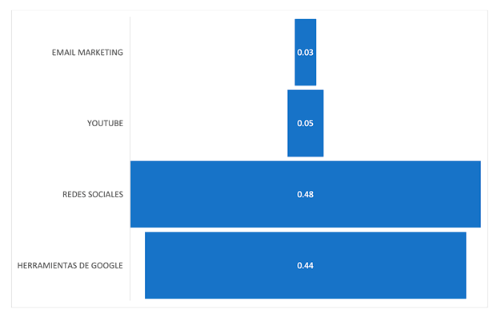
Fuente: Elaboración propia
Asimismo, se realizó una observación del contenido publicado en cuentas activas en redes sociales, especialmente aquellas relacionadas con creadores de contenido de marketing, branding e influencers. Estas cuentas comparten características comunes, pues se enfocan en la elaboración de contenido atractivo para guardar o compartir. Su enfoque incluye contenido informativo y educativo, así como material creativo, motivador y emocional, diseñado para establecer y hacer crecer sus comunidades de seguidores. Son cuentas que si bien no necesariamente publican a diario en sus feeds, se esfuerzan por interactuar diariamente a través de sus historias. Además, realizan llamados a la acción, como encuestas sobre temas de interés para su audiencia, con el objetivo de canalizar la atención de sus seguidores hacia posibles oportunidades de venta.
Posteriormente, se analizaron las cuentas relacionadas con productos artesanales, en especial el sector joyero, el cual se destaca por ser uno de los más activos en términos de tráfico y conversiones de ventas en línea, según datos recopilados en 2018 por la Comisión Nacional de los Mercados y la Competencia (CNMC).
Los resultados obtenidos a partir de la observación de las marcas artesanales indican que aquellas que implementan estrategias similares a las cuentas de marketing e influencers logran captar la atención de manera más efectiva. Estas marcas se destacan por su habilidad para conectar con su audiencia mediante mensajes que reflejan su identidad, contenido humorístico y material destinado a ayudar a sus seguidores, proporcionando información útil sobre sus productos y abordando las preguntas frecuentes de su comunidad.
Por último, se seleccionaron como casos de estudio a las marcas de joyería artesanal Sigularu (marca española) y Vitanni (marca mexicana). A pesar de que estas empresas tienen diferentes públicos objetivos, comparten un punto en común: ambas comenzaron como mipymes y lograron crecer significativamente gracias a su presencia en línea. Utilizaron diversas estrategias en internet, como la creación de páginas de ventas optimizadas, el establecimiento de sólidas presencias en las redes sociales y el análisis de métricas a través de herramientas como Google Analytics y Ads. Estas acciones les permitieron planificar sus estrategias y campañas publicitarias con base en la retroalimentación de su comunidad, lo que se tradujo en un crecimiento empresarial exponencial.
El uso del marketing social se destaca por su capacidad para influir en la fijación de precios, tomando en cuenta la percepción del consumidor y asegurando que se establezcan precios justos. Este enfoque no solo incrementa la satisfacción del consumidor, sino que también busca fomentar la lealtad y la confianza del cliente (Abril Flores et al., 2017; Cueva et al., 2021).
Como resultado adicional del análisis del comportamiento del consumidor en la valoración y apreciación de los productos artesanales mexicanos a través del marketing social, se obtuvieron los siguientes resultados significativos:
- Mayor conciencia de la cultura y tradiciones mexicanas.
- Aumento de la demanda de productos artesanales: Al resaltar las características únicas y auténticas de los productos artesanales mexicanos, el mercadeo social puede atraer a un público más amplio y generar una mayor demanda de estos productos. Los consumistas pueden verse motivados a adquirirlos debido a su conexión emocional con la cultura y la identidad del país.
- Fortalecimiento de la identidad cultural y nacional: Al apoyar y valorar los productos artesanales mexicanos, los consumidores pueden sentirse más conectados con su identidad cultural y nacional. Esto puede generar un sentido de orgullo y pertenencia a su patrimonio, lo que se traduce en una mayor preferencia por estos productos.
- Estímulo a la economía local y a los artesanos: Cuando los consumidores aprecian y valoran los productos artesanales mexicanos, están contribuyendo a la promoción de la producción local y al bienestar de los artesanos. El aumento de la demanda puede ayudar a fomentar la economía local y a preserve las herramientas y técnicas tradicionales artesanales.
- Creación de una comunidad de consumidores comprometidos: El marketing social puede fomentar la creación de una comunidad de consumidores comprometidos con la valoración de los productos artesanales mexicanos. Esta comunidad puede compartir sus experiencias y recomendaciones en línea, lo que a su vez aumenta la visibilidad y la popularidad de estos productos.
- Mejora en la percepción de la marca: El enfoque en productos artesanales mexicanos auténticos y de alta calidad puede mejora la percepción general de la marca en el mercado nacional e internacional. Esto puede influir en la forma en que otros productos y servicios mexicanos son percibidos en el entorno global.
- Concientización sobre la sostenibilidad y el comercio justo: El marketing social puede resaltar los aspectos sostenibles y éticos asociados con los productos artesanales mexicanos, como el comercio justo y la producción respetuosa con el medio ambiente. Esto puede aumentar la conciencia sobre la importancia de apoyar prácticas comerciales responsables.

Discusión
Diversos estudios (Booth Norman y Matic Julie Ann, 2011; Clemente y Atienza, 2019; Jansom y Pongsakornrungsilp, 2021; Pérez Curiel, Sanz Marcos, 2019) han demostrado que los influencers han ejercido una fuerte tendencia en los espectadores para su decisión de compra, pues son considerados como personas que muestran un ideal de vida y han conectado emocionalmente con su comunidad al demostrarse genuinos y posiblemente compartiendo información de valor para su audiencia.
En tal sentido, es necesario —como menciona Lenderman (2008)— realizar marketing experiencial para involucrar a los usuarios, de modo que se puedan vincular emocionalmente. De hecho, en el caso de marcas artesanales, el valor agregado que ofrezcan contribuirá a la influencia y a la valorización del trabajo-producto.
Por lo tanto, la respuesta a la pregunta de investigación planteada en este trabajo (¿Cómo pueden las marcas artesanales utilizar sus redes sociales para mejorar el valor de sus productos?) se puede señalar lo siguiente: cuanto mejor se desarrolle el mensaje y la identidad de la marca como una entidad personalizada y humanizada, y cómo se comunique de manera creativa, honesta y congruente, junto con la consistencia y la inversión en publicidad, mayor será la presencia, relevancia y el valor percibido por su comunidad, así como la expansión hacia nuevos clientes potenciales.
En la actualidad, el comercio en línea, a través del uso de las redes sociales, se ha transformado en un mercado de experiencias, atención, emociones y participación activa de los usuarios. Estos factores influyen en la valoración de la satisfacción de la oferta de productos y servicios, ya sea de forma positiva o negativa.
Como se pudo observar en los casos de estudio, los influencers pueden no ser la estrategia más ideal ni sostenible a largo plazo. Aunque pueden generar un impacto y llevar a cabo campañas rentables, la estrategia más efectiva consiste en crear un lenguaje de marca propio y complementarlo con estrategias de publicidad pagada. De esta manera, se pueden analizar las métricas para evaluar si los resultados son los esperados o si es necesario ajustar el mensaje o las estrategias de venta.

Conclusiones
Las redes sociales se han convertido en herramientas fundamentales para crear comunidades, difundir mensajes, identidad, valores y dar voz tanto a individuos como a marcas. A partir de la revisión de literatura y el análisis de cuentas activas en Instagram, se evidencia que la estrategia más efectiva para influir en la decisión de compra de los usuarios es la creación de contenido que posicione a las marcas como expertas en su campo de producción. La calidad de su trabajo se valida mediante la evaluación de la comunidad de usuarios, que han contribuido al enriquecimiento de la información disponible.
Asimismo, se ha demostrado que las marcas personales son especialmente efectivas en el proceso de venta. Por lo tanto, se recomienda a las marcas artesanales que, en su contenido, muestren interacción personal en su día a día, más allá de simplemente promocionar productos. Además, es esencial dar un rostro a las marcas, y aún mejor si se involucra a todo el equipo que colabora en la creación de los productos artesanales. Cuanto más sincera sea la exposición de la personalidad de la marca y de sus colaboradores, y cuanto mayor sea la interacción con la comunidad, mayor será la empatía y la identificación con la imagen de la marca y las personas involucradas. Esto, a su vez, fomentará la fidelización de los consumidores, quienes se convertirán en miembros activos de la comunidad de la marca.
Por otra parte, si bien el precio y la calidad siguen siendo factores importantes que influyen en la decisión de compra, los valores inherentes al producto —como la experiencia de compra, el diseño, el mensaje detrás del producto o la marca y, en algunos casos, las causas benéficas que respalda— son elementos que ayudan a diferenciarse y destacar frente a la competencia. En tal sentido, dado que los seres humanos somos emocionales por naturaleza, las compras de productos artesanales suelen conectarse con estos valores e ideales de los compradores objetivo.
La identidad y la gestión de marca constituyen elementos clave que las marcas artesanales deben aprovechar para no devaluar el precio de sus productos. En tal sentido, un análisis profundo de su mercado y el desarrollo de una estrategia de comunicación efectiva son fundamentales para establecer un vínculo emocional sólido con su comunidad, lo cual representa la base para iniciar su presencia en diversas plataformas en línea. Pero antes de invertir en publicidad, es imperativo contar con un mensaje coherente que los algoritmos de las plataformas consideren relevante y contribuya al posicionamiento de la empresa en las búsquedas y descubrimientos de los usuarios.
En otras palabras, las marcas artesanales deben identificar sus valores y su voz distintiva, así como aprender a comunicarlos para atraer a una comunidad interesada en su historia, en su esencia y en su proceso de creación. Esto implica la generación de contenidos que involucren activamente a su audiencia y a las personas que participan en la producción de los productos de la organización. Además, las empresas artesanales no deben perder de vista que su mayor diferenciador radica en su carácter humano, aunque puedan hacer uso de herramientas tecnológicas, como las redes sociales. Su comunicación debe tener una identidad genuinamente humana y transmitirla a su comunidad, lo que puede hacer que los consumidores valoren y aprecien sus productos artesanales.
Finalmente, los resultados obtenidos, tanto en los centros joyeros de México como en los casos de estudio exitosos, destacan la necesidad de contar con personal especializado y enfocado en la gestión de redes sociales, la creación de campañas publicitarias en plataformas como Facebook Ads, Instagram Ads y Google Ads. En definitiva, se requiere un esfuerzo similar o mayor para captar la atención, identificar el mercado objetivo y satisfacer sus necesidades.

Futuras investigaciones
Se sugiere repetir la encuesta Influencia en la decisión de compra, dada la disparidad en la participación de género, con el 65 % de mujeres y el 35 % de hombres. El objetivo sería determinar si existen diferencias significativas en los resultados y si el género masculino se ve igual o menos influenciado por el contenido en redes sociales en la valoración de productos y la toma de decisiones de compra.
Además, sería de suma relevancia indagar en las posibilidades y ventajas competitivas que ofrece el uso de la inteligencia artificial en el desarrollo del social marketing. Esto incluiría el estudio de la interacción con los usuarios y las posibles alternativas futuras en la comunicación y las campañas de marketing, sin deshumanizar la interacción de las empresas con sus clientes.

Agradecimientos
Agradecemos las facilidades otorgadas para la realización de este trabajo al Concejo Nacional de Humanidades, Ciencias y Tecnologías (CONAHCYT), al Instituto Politécnico Nacional (IPN), a la Universidad Politécnica de Valencia (UPV) por sus atención y aportación de material de investigación durante el periodo de estancia de investigación, a la Secretaría de Investigación y Posgrado (SIP) con el proyecto SIP 20210388. A la Unidad Interdisciplinaria de Ingeniería y Ciencias Sociales y Administrativas, y al Centro de Investigación y Desarrollo de Tecnología Digital. Asimismo, al Programa de Estímulo al Desempeño de los Investigadores (EDI) y a la Comisión de Operación y Fomento de Actividades Académicas del Instituto Politécnico Nacional (COFAA) y la maestría en PYMES de la UPIICSA.

Referencias
Abril Flores J., Barrera Erreyes, H. y Mayorga Díaz, M. (2017). Costos de producción y fijación de precios en empresas artesanales. Caso de estudio: DAYANTEX. Revista Publicando, 4(22).
Álvarez Cedillo, J. A., Álvarez Sánchez, T. y González Vásquez, A. (2022). Percepción de la esquizofrenia y el efecto de la psicoeducación con realidad virtual. RIDE Revista Iberoamericana para la Investigación y el Desarrollo Educativo, 12(24). https://doi.org/10.23913/ride.v12i24.1190
Armano, D. (18 de enero de 2011). Pillars of the New Influence. Harvard Businnes Review. https://hbr.org/2011/01/the-six-pillars-of-the-new-inf
Brognara, R. (2022). Cómo piensan los algoritmos de marketing. Editorial ESIC.
Castillo-Abdul, B. and Civila, S. (2021). Evolution of fashion marketing and communication: Systematic literature review. Academy of Strategic Management Journal, 20(2), 1-14.
Clemente, J. y Atienza, P. (2019). Percepción de los consumidores respecto al peso que ejercen en ellos los influencers para la compra de productos. Comunicación y Sociedad, 1-20. https://doi.org/10.32870/cys.v2019i0.7296
Cristófol, J., Segarra-Saavedra, J. y Cristofól-Rodríguez, C. (2019). La comunicación corporativa en Facebook de las marcas españolas de moda Zara y Mango. Revista Prisma Social, (24).
Cueva, J. M., Sumba Nacipucha, N. A. and Delgado Figueroa, S. P. (2021). Social marketing and its impact on consumer behavior. Revista Venezolana de Gerencia, 26(95), 852-867.
Gangadharbatla, H. (2008). Facebook Me: Collective Self-Esteem, Need to Belong, and Internet Self-Efficacy as Predictors of the Igeneration’s Attitudes Toward Social Networking Sites. Journal of Interactive Advertising, 8(2), 5-15.
García, M. (2015). Transferencia de buenas prácticas sobre gestión de recursos humanos en empresas españolas en el Golfo Pérsico o Arábigo (tesis doctoral). Universidad de Málaga.
Gil-Or, O. (2010). Building consumer demand by using viral marketing tactics within an online social network. Advances in Management, 3(7).
Gil-Or, O., Levi-Belz, O. and Turel, O. (2015). The “Facebook-self”: Characteristics and psychological predictors of false self-presentation on Facebook. Frontiers in Psychology. https://www.frontiersin.org/articles/10.3389/fpsyg.2015.00099/full
Guarneros, F. (28 de julio de 2021). El 85% de las pymes usa redes sociales para vender en línea. Expansión. https://expansion.mx/tecnologia/2021/07/28/el-85-de-las-pymes-usa-redes-sociales-para-vender-en-linea
Heredia Bustamante, J., Aguilar Talamante, P. y Leyva Carreras, A. (2022). Principales desafíos de las pymes frente a la crisis provocada por la pandemia de covid-19. Revista de Investigación Académica Sin Frontera, (37). https://doi.org/10.46589/rdiasf.vi37.438
Jansom, A. y Pongsakornrungsilp, S. (2021). How Instagram Influencers Affect the Value Perception of Thai Millennial Followers and Purchasing Intention of Luxury Fashion for Sustainable Marketing. Sustainability, 13(15).
Lenderman, M. (2008). Marketing experiencial: la revolución de las marcas. Editorial ESIC.
Rėklaitis, K. and Pilelienė, L. (2019). Principle Differences between B2B and B2C Marketing Communication Processes. Management of Organizations: Systematic Research, 81(1) 73-86. https://doi.org/10.1515/mosr-2019-0005
Restrepo-Ochoa, D. (2013). La teoría fundamentada como metodología para la integración del análisis procesual y estructural en la investigación de las representaciones sociales. CES Psicología, 6(1),122-133. https://www.redalyc.org/articulo.oa?id=423539419008
Thirión, J. y Valle Zárate, J. (2018). La brecha digital y la importancia de las tecnologías de la información y la comunicación en las economías regionales de México. INEGI, 9(2).
White, G. y Samuel, A. (2019). Programmatic Advertising: Forewarning and avoiding hype-cycle failure. Technological Forecasting and Social Change, 144.

Rol de Contribución | Autor (es)
Conceptualización | Diana Citlali Cárdenas Damián
Metodología | Jesús Antonio Álvarez Cedillo
Software | No aplica
Validación | Jesús Antonio Álvarez Cedillo
Análisis Formal | Jesús Antonio Álvarez Cedillo
Investigación | Diana Citlali Cárdenas Damián
Recursos | Diana Citlali Cárdenas Damián
Curación de datos | Diana Citlali Cárdenas Damián
Escritura - Preparación del borrador original | Diana Citlali Cárdenas Damián
Escritura - Revisión y edición | Alex Rodríguez-Rodríguez
Visualización | Diana Citlali Cárdenas Damián
Supervisión | Teodoro Álvarez Sánchez
Administración de Proyectos | Diana Citlali Cárdenas Damián
Adquisición de fondos | Diana Citlali Cárdenas Damián, Jesús Antonio Álvarez Cedillo, Teodoro Álvarez Sánchez y Alex Rodríguez-Rodríguez. (Por igual)

